附件4
往年优秀提案模板

代表团：XXXXXXX学院代表团
提案人 | 姓 名 | 学 号 | 联系方式 | 班 级
提案人 | 张三 | 2019XXXXX | 13612345678 | 19XXXXX1班
联署人 | 李四 | 2019XXXXX | 15012345678 | 19XXXXX2班
联署人 | 王五 | 2019XXXXX | 13512345678 | 19XXXXX1班
联署人 | 赵六 | 2019XXXXX | 15612345678 | 19XXXXX1班
提案  类别 | 提案类别：（A）  A.教育教学 B.学生管理  C.校园文化 D.公共服务  E.广大学生普遍关心问题
提案  部门 | 提问部门编号： 14.教务处  （见附件2查找，填写例如：26.团委，且仅能选择一个部门）  若为28，则提问基层团组织全称为：
提案  名称 | 《关于东莞理工学院理工科的人才培养方案的制定思路的建议》
提案  （可另附纸） | 教育教学：东莞理工学院人才培养方案的制定思路，必须做到以学生为本。  近年来学校大力推动“高水平理工科大学”建设。要落实到每一个具体专业，可以说是任重而道远。人才培养方案涉及每位学生的方向，十分值得大家高度高度关注。然而学科学习内容：杂、乱、多现象，持续困扰着每位在校同学。  以光电信息科学与工程专业为例，基础学习科目包括：线代、概率论、工程伦理、工程制图、电路分析基础、大学物理、应用光学。而专业课包括：信息光学、平板显示技术、Mathlab与光学仿真等学科。大三分流学科分散，并且一门学科里面本身就是一门大类。学科之间，独立性强。
可行性建议  （可另附纸） | 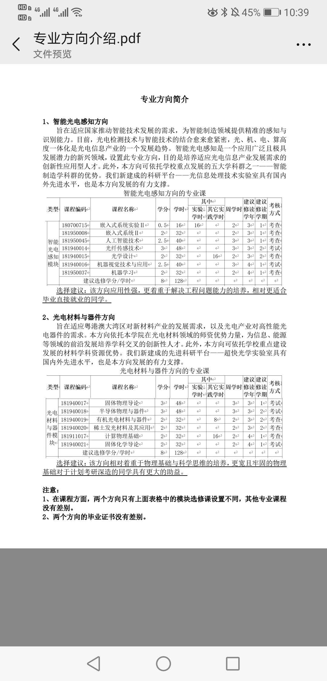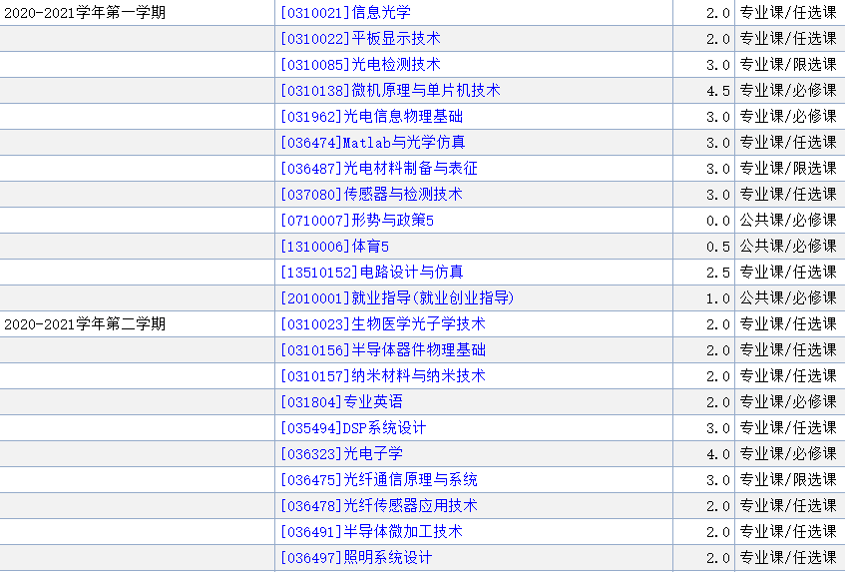  左图：广州大学人才培养计划（大三）  右图：东莞理工学院人才培养方案（大三）  - 设计人才培养计划，应该从学生长远发展角度立项，杜绝拍脑袋式：哪门重要学哪门，规避照搬照抄。  - 设计人才培养方案的人员，综合专家意见以外，需要合理加入高年级学生意见，允许学生发声。  - 重视大三方向选择上的选科分配，让学生看的到“未来感”和“方向感”。  - 发挥应用型理工科大学特色，学科学习要重实践。减少在“纸上动大文章，而无一点落到实处”的旧学习模式。  - 推动课程改革进行时，杜绝一套方案用十年的行为。重视人才培养计划的制定。
代表团初审  意见 | A、审核通过。作为 （推荐/普通）提案上交提案组。  B、审核不通过，原因：_______________________________  代表团 团长 孙七 （签字） 年 月 日
提案  工作组  审核  意见 | A、立案，提案编号 。  B、不予立案。  提案组组长 （签字） 年 月 日
交办
意见
备注
说明：
1．提案按一表一事一案提出，电子版以及打印版均先由团长收集好之后交至提案组负责人。打印版须双面打印上交。
2．初审意见、审核意见以及交办意见等栏则须用黑色钢笔或签字笔填写，要求字迹清晰。
3、字体为：填写中文字体仿宋GB_2312 ，字号为：四号（其中正文中的数字字体用Times New Roman，可通过“查找替换”工具替换数字字体）

